**2023年改訂版**

**肝がん地域連携パス**

**医療者用 説明書**

**患者名（　　　　　　　　　　　）**

**連携医療機関：**

**Tel（　　　　　　　　　　）**

**主治医**

**病院地域連携室：**

**Tel（　　　　　　　　　　　）**

**主治医**

**地域連携パスの概念**

この度は当院の「肝がん地域連携パス」へご参加いただきまして、誠にありがとうございます。この連携パスは循環型とも言われている双方向性をもったパスです。つまり、貴施設と当院の双方を患者が定期的に通院するといった日頃から行っている連携を見える化したものであります。

当院のパスは医師用パスと患者さんが携帯する「結（ゆい）日記」（患者用パスを含む）から成り立っています。「結（ゆい）日記」には患者個別の情報と表記してある**がん**についての一般的な知識（総論・各論）から成り立っています。つまり、ここに書いてあることは患者自身も知っていることですから、患者さんとのコミュニケーションにお役立てください。

今回、先生と連携していくパスは

* 【肝がん地域連携パス（慢性肝炎／代償性肝硬変用）】

（担当病院への定期通院は３ヶ月に１回）

です。

パスの対象は

1. 肝がん（肝細胞癌）で手術／ラジオ波焼灼術／塞栓術にて治療を行い、腫瘍のコントロールがついていること
2. 独歩で通院が可能なこと

以上の条件を満たしている患者としています。

パスの終了点は

1. 肝がんの再発・再燃
2. 肝硬変の合併症

　　　　　　　　　　以上により再入院が必要になった時点とさせて頂きます。

**地域連携パスの実際**

* 既存の疾患（高血圧、糖尿病など）の治療や処方、採血検査など通常の通院は連携医で行い、医療者用パス（一覧表）を基に定期的な画像検査を当病院で行います。
* 各主治医は診察や検査結果を、個々のカルテとは別に、患者用データ記入用紙に転記することにより情報を共有します。
* 転記内容は煩雑さを避けるため、必要最小限の項目にしてあります。これ以外に重要と思われる項目があれば、備考欄にご記入ください。
* 病気の再燃を疑う場合(腫瘍マーカーが有意に上昇した場合など)や合併症が発見された場合は、このシステムを中断して当病院へ受診していただきます。すぐにご連絡ください。病状が安定した折には、また連携をお願い致します。

役割分担について

①連携医の先生の役割

* 基礎疾患（高血圧、糖尿病など）の経過観察
* 定期経口薬・注射の投与

（降圧剤処方、強ミノ注、など）

* 採血による経過観察
* 貧血、腹水、肝性脳症など合併症のチェック
* 軽い症状の対応

②がん拠点病院の役割

* 連携医での経過チェック
* 画像検査【急速造影CT or 急速造影MRI（EOB）】／6ヶ月、

胸部X-P（CT）／6ヶ月、

腹部エコー（症例によってはCT or MRIへ変更）／3ヶ月、

上部消化管内視鏡／年　など

* 夜間、休日の有症状時の対処
* 緊急時の対処

**＊ 場合によっては指定病院と連携して対処**

* 必要なら栄養指導（LES＊の導入など）

＊：LES：late evening snack（夜食）

定期経口薬・注射の投与について

* 定期経口薬・注射の投与の詳細については、紹介状をご参照ください。ジェネリックへ変更していただいても構いません。
* 発癌予防をめざし、AST・ALT値の改善のため直接作用型抗ウイルス療法（Direct Acting Antivirals; DAA）、インターフェロンや核酸アナログ製剤、強ミノなどの投与をお願いする場合があります。
* 核酸アナログ製剤は中止により、肝機能が著明に悪化する場合があります。中止を希望される場合、必ずご連絡ください。

採血の内容

* + 当パスではできる限り右記項目（WBC, RBC, PLT, Hb, Ht, Na, K, Cl, Ca, TP, Alb, AST, ALT, LDH, ALP, γGPT, T.Bil, BUN, Cre, AFP, PIVKAⅡ、PT）を月１回お願いします。

尚、この採血にて毎月１回、悪性腫瘍特異物質治療管理料を加算することができます。

注）ワーファリン投与中の場合はPIVKAⅡの採血は削除してください。

* + 抗ウイルス療法を行なっている症例はC型肝炎・肝硬変の場合、上記に血液像とHCV RNA量を追加してください。
  + 核酸アナログ製剤を投与している場合、上記にHBV DNA量を追加してください。

データ記入用紙について

　データ記入用紙は最小限知りたい情報です。なかなか忙しい時に難しいと思いますので、データを貼り付けるか、挟み込んで患者さまに転記をお願いしていただいても構いません。

外来診察時の注意（バリアンス）

肝がん（肝硬変）には肝がん破裂、食道静脈瘤破裂、肝不全を合併することがあります。貧血症状、黒色便の有無、体重増加の有無、浮腫、意識状態のチェックは毎回お願い致します。また、B型肝炎の症例で核酸アナログ製剤の投与をしている際にHBV DNA量が増加し、肝機能が悪化することがあります。

これらのバリアンスが生じた場合は、当病院（場合によっては指定病院）を受診させてください。

何かお困りのことがありましたら、担当医もしくは当院地域連携室までご連絡ください。

TEL：　　－　　　－　　（代）

　　　　　　　病院　　　　　　科

【参考資料】

**当院の肝がん治療指針**

当院の肝がんの治療指針は日本肝臓学会編「肝癌診療ガイドライン2021年版」の内容に則って行われています。その上で、実際の治療はそれぞれの患者さまの状態に応じて最も適切と考えられる治療を行っております。

■肝がんの治療アルゴリズム

■Child-Pugh分類(肝予備能の分類）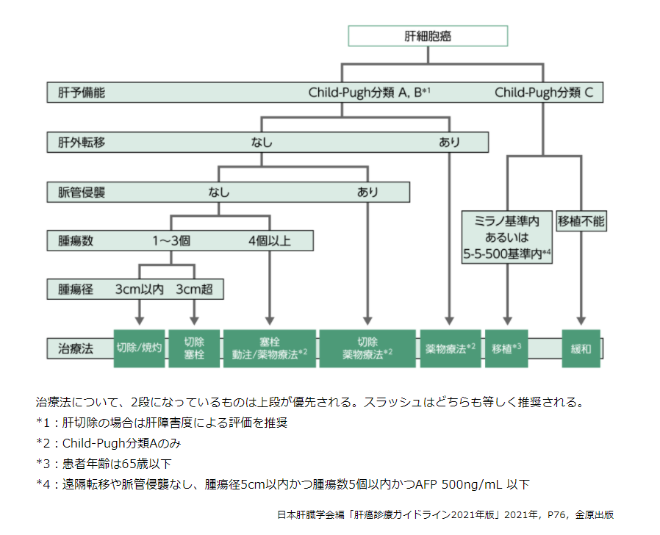

各ポイントを合計して、その合計点で判定する。

Grade A（軽度） ：5~6点　代償性

Grade B（中等度） ：7～9点　非代償性

Grade C（高度） ：（高度）10～15点　非代償性